DELAISSE Thomas
TEBAI Osama

Compte rendu de système intelligent avancé

Table des matières
Introduction 3
Entraînement du réseau 4
Résultats 6

Introduction

Le but de ce projet est de réalisé un réseau neuronal capable de reconnaître sur des images ou vidéos, si un humain porte correctement, incorrectement ou ne porte pas de masque chirurgical.
Afin de réaliser ce projet, nous avons utilisé comme framework PyTorch avec YOLOv5, YOLOv5 étant une famille de modèles pré-entraînés permettant la reconnaissance d’objet sur des images ou vidéos.
Nous avons utilisé comme dataset les 1686 images récupérées par les différents groupes, réparties en 350 images de validation et 1336 images d’entraînement.
Chaque image possède un fichier d’annotation réalisé avec labelImg, au format pascalVOC ou Yolo.
Le lien github du projet : https://github.com/Shinshikun/Mask_detection
Lien du dataset comportant les images et les annotations : https://drive.google.com/file/d/1DdR1Q_tpmA-uLBv_ZVwx2ps5pnhvhut2/view?usp=sharing

Entraînement du réseau

Afin d’entraîner le réseau, nous utilisons au départ un réseau pré-entraîné de YOLOv5, le yolov5s.pt. C’est un petit réseau comparé aux autres réseaux disponibles, mais qui sera satisfaisant tout de même.
Nous utilisons pour l’entraînement un ordinateur composé de 16go de ram, une RTX 2060 de 6go, ainsi qu’un processeur Intel I5 9600k.
Nous entraînons le réseau à reconnaître 3 classes différentes : with_mask, without_mask et with_incorrect_mask.
Lors de l’entraînement, il est nécessaire de définir une taille de batch, c’est-à-dire du nombre de données utilisées en une seule backpropagation. Plus la taille est grande, plus le nombre de données utilisées simultanément est grand, mais cela demande davantage de mémoire.
Dans notre cas, nous avons utilisé une batch size de 11, ce qui est le maximum supporté dans notre cas, car nous utilisons une taille d’image de 960x960.
La taille d’image est normalement par défaut à 640x640, mais cela pose problème dans le cas d’une reconnaissance de visage loin dans l’image, c’est-à-dire lorsque la personne est petite sur l’image. En augmentant la taille d’image traitée, cela permet une amélioration sur ce point là, au détriment d’une puissance requise qui augmente.
Il faut ensuite définir un nombre d’epochs, c’est-à-dire le nombre de fois que le réseau fait de cycle d’entraînement. Dans notre cas, nous avons décidé de faire 50 epochs. La meilleure epochs trouvée a été la 18ième. Il faut faire attention de ne pas entraîner trop longtemps, sous peine de faire de l’overfit : Le réseau réussit très bien sur les images d’entraînement et de validation, mais ne généralise plus assez pour pouvoir être utilisé en dehors du cadre du dataset utilisé.

Pour les paramètres utilisés, nous utilisons en optimizer le SGD ( la descente de gradient stochastique ), qui est l’un des optimizer les plus connus et très utilisé.

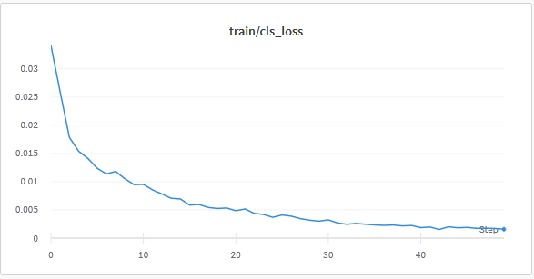
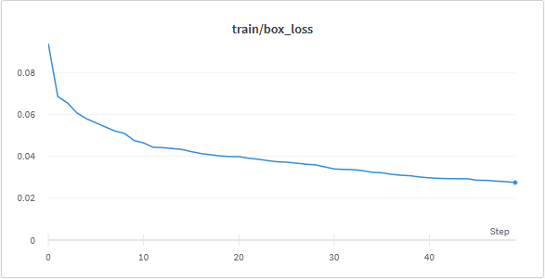
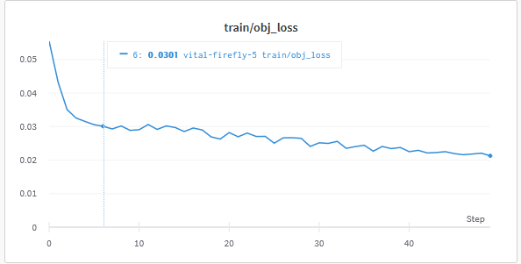

Résultats

Afin de pouvoir visualiser les différents résultats obtenu, nous utilisons le site wandb.ai.
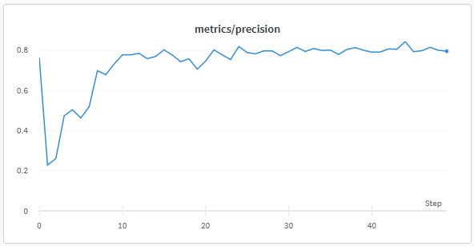
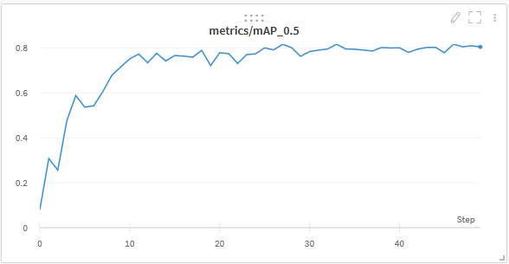

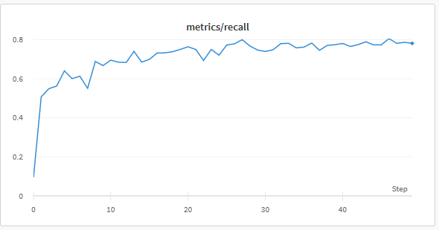
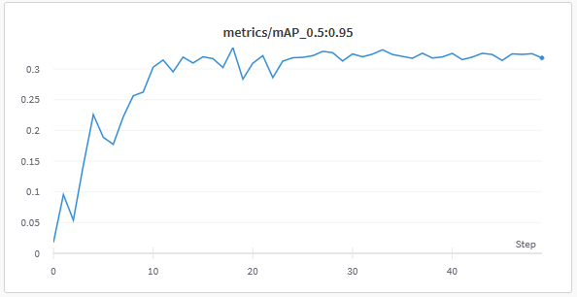
On peut donc voir que notre réseau atteins une précision d’environs 80 %.
Voici différents exemples d’inférences :
